Szitakötő folyóirat 2015/1., 29. szám Vándor és a táblafestő
Párosítsd a táblákat és a jelentésüket! Írd a számokat a megfelelő jelzés alá. Utána színezd ki a KRESZ táblákat a megfelelő módon.
- ÁLLJ! Elsőbbségadás kötelező
- Kötelező haladási irány
- Autópálya
- Gyalogosoknak kijelölt út
- Autóút
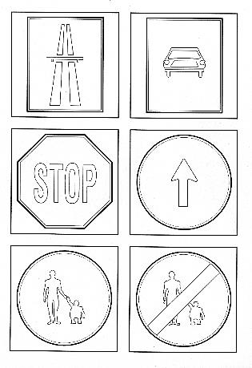
- Gyalogosút vége

- Gyalogos és kerékpáros út
- Behajtani tilos
- Megállni tilos
- Jobbra kanyarodni tilos
- Balra kanyarodni tilos
- Veszélyes útkanyarulat balra
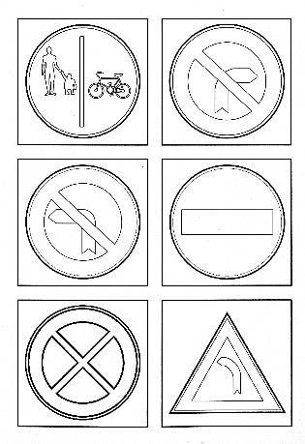

Megoldás:

11
10
12
9
8
7
2
1
4
6
5
3

